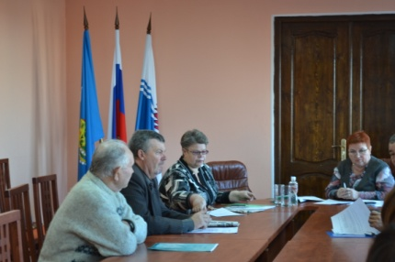
18.12.2012 г. состоялось очередное заседание Общественной палаты по вопросу «Перспективы развития коллективных сельхозпредприятий и фермерства в Володарском районе»

Важнейшим экономическим признаком эффективной структуры аграрного сектора является многообразие форм собственности, их равноправие и взаимодействие на всех уровнях функционирования. На сегодняшний день в районе функционируют коллективные сельскохозяйственные предприятия, крестьянские фермерские хозяйства и личные подсобные хозяйства. Они представляют различные организационно- правовые формы хозяйствования: кооперативы, акционерные общества, личные хозяйства населения.
Агропромышленный комплекс Володарского района представляют многоотраслевые сельскохозяйственные предприятия:
- 12 сельхозпредприятий;
- 79 крестьянских фермерских хозяйств;
- 2 завода по переработке сельхозпредприятий;
- 12989 личных подсобных хозяйств.
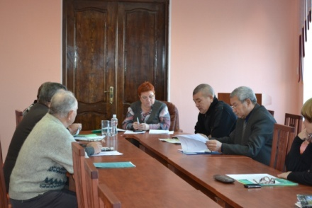

Заслушав докладчика, выступавших членов по обсуждаемому вопросу Общественная палата приняла решение рекомендующее:

- Организовать выделение неиспользуемых земель в малых селах района для развития фермерских хозяйств;
- Создавать фермеру возможность получения соответствующей профессиональной подготовки. Знания и практический опыт, полученные во время занятий должны дать будущему фермеру возможность рационально организовать собственное дело;
- Создавать условия для формирования эффективного кадрового потенциала АПК путем обеспечения доступным жильем молодых специалистов на селе;
- С целью стимулирования развития сельскохозяйственных форм хозяйствования, выйти с предложением в Советы депутатов местных органов самоуправления, для снижения налогооблагаемой базы земельного налога.

